Algorytmy z nawrotami

Sprawozdanie z laboratorium 10 – Piotr Sarna LK1

Cel ćwiczenia

Podczas zajęć zapoznaliśmy się ze sposobem rozwiązywania problemów wykorzystując algorytmy z nawrotami. Następnie wykorzystaliśmy go do rozwiązania problemu „n-hetmanów”.

Wstęp teoretyczny

Algorytmy z nawrotami służą do generowania wszystkich rozwiązań danego problemu, poprzez próbowanie wszystkich możliwości, oraz rezygnację i cofanie się, gdy stwierdzi, że dana możliwość na pewno nie prowadzi do rozwiązania.

Metoda ta potrafi być znacząco szybsza od wyczerpującego wyszukiwania rozwiązań, ponieważ odcinając jedno z nich potencjalnie odcina także wiele innych.

Algorytmy z nawrotami bazują na rekurencji, można je wykorzystać do rozwiązania np. następujących problemów:

* Problem komiwojażera
* Problem skoczka szachowego
* Problem n-hetmanów

Opis algorytmu

Problem n-hetmanów polega na znalezieniu takiego ustawienia n hetmanów na szachownicy o wymiarach n x n, aby żaden z nich nie szachował innego.

Oznacza to, że każda z figur nie może stać w wierszu, kolumnie ani przekątnej innej.

Przykład rozwiązania problemu dla 8 hetmanów:

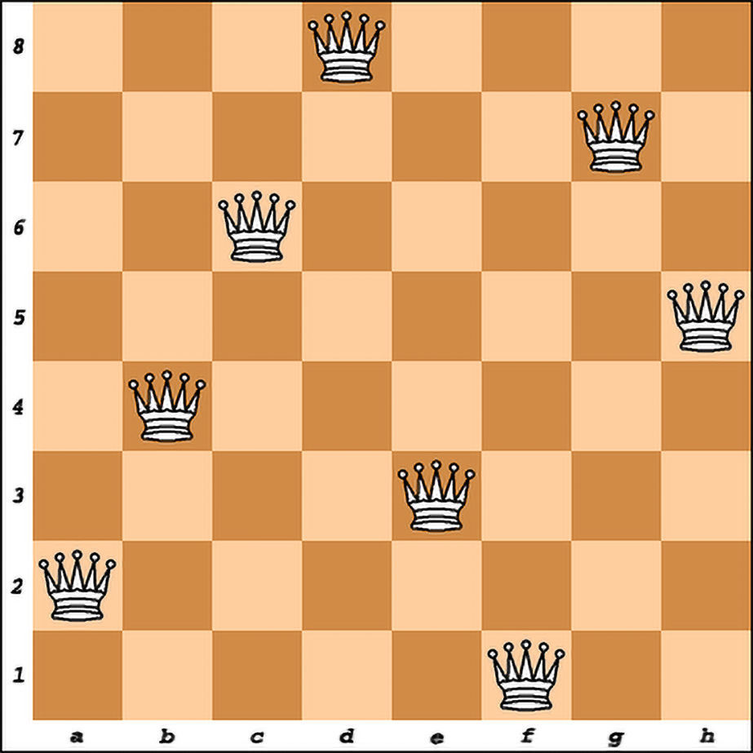

Źródło: <https://mlodytechnik.pl/eksperymenty-i-zadania-szkolne/szachy/31020-problem-osmiu-hetmanow>

Przebieg działania algorytmu z nawracaniem dla problemu

n-hetmanów:

* Ustawiamy pierwszego hetmana w pierwszej kolumnie pierwszego wiersza
* Szukamy w wierszu niżej miejsca, które nie jest szachowane przez żadnego z uprzednio postawionych hetmanów, jeśli znajdziemy takie miejsce – wstawiamy w nie nowego hetmana
* Jeśli w danym wierszu nie znajdziemy żadnego miejsca, w którym moglibyśmy wstawić nowego hetmana, cofamy się do poprzedniego wiersza i w nim przesuwamy hetmana na kolejną, nieszachowaną pozycję
* Powtarzamy cykl tak długo, aż w ostatnim wierszu postawimy ostatniego hetmana – możemy wtedy zakończyć działanie i wypisać szachownicę z ułożonymi hetmanami

Implementacja rozwiązania problemu n-hetmanów za pomocą algorytmu z nawrotami w C++.

Obraz zawierający tekst, zrzut ekranu, Czcionka

Zawartość wygenerowana przez sztuczną inteligencję może być niepoprawna.

Funkcja nQueenProblem przyjmuje jako argument ilość hetmanów, na jej podstawie tworzy macierz n x n, która będzie reprezentowała planszę, na której będą znajdowały się hetmany.

Obraz zawierający tekst, zrzut ekranu, oprogramowanie, Oprogramowanie multimedialne

Zawartość wygenerowana przez sztuczną inteligencję może być niepoprawna.

Funkcja isSafe sprawdza, czy dla aktualnego ułożenia hetmanów na planszy, można na wybranym miejscu postawić nowego hetmana tak, aby nie był on szachowany.

Obraz zawierający tekst, zrzut ekranu, Czcionka, oprogramowanie

Zawartość wygenerowana przez sztuczną inteligencję może być niepoprawna.

Funkcja solveQueens działa rekurencyjnie. Pracuje na zadanym początkowo wierszu – początkowo jest to wiersz o indeksie „0”.

Początkowy warunek rekurencyjny sprawdza, czy doszliśmy do ostatniego wiersza w macierzy. Jeśli tak, kończymy rekurencję i wypisujemy planszę wywołując funkcję printBoard.

W przeciwnym wypadku, przesuwamy się po kolejnych elementach w zadanym wierszu. Jeśli możemy na nim postawić nowego hetmana, zapisujemy go w macierzy i wywołujemy rekurencyjnie funkcję solveQueens dla kolejnego wiersza.

Prezentacja działania mojej implementacji w C++ dla n = 4:

Obraz zawierający tekst, zrzut ekranu, Czcionka

Zawartość wygenerowana przez sztuczną inteligencję może być niepoprawna.

Wnioski

Nasz algorytm w najgorszym przypadku ma złożoność obliczeniową O(n!), ponieważ:

* Pierwszy wiersz: n możliwości
* Drugi wiersz: n - 1 możliwości

…

* N-ty wiersz: 1 możliwość

Lecz w rzeczywistości dzięki nawrotom, jego złożoność obliczeniowa wypada znacznie lepiej.

Bibliografia

<https://mlodytechnik.pl/eksperymenty-i-zadania-szkolne/szachy/31020-problem-osmiu-hetmanow>

<https://pages.mini.pw.edu.pl/~kaczmarskik/MiNIwyklady/sieci/hetmany.html>